山东鲁抗舍里乐药业有限公司简介
山东鲁抗舍里乐药业有限公司地处孔孟之乡、运河之都的山东省济宁市，是鲁抗医药股份公司（股票代码600789）的全资子公司，隶属于山东省国资委，是集产、销、研于一体的国内特大型动物药品专业生产企业。鲁抗兽药经过20年的发展，目前年销售额突破10亿元，其中出口创汇8000万美元。舍里乐公司下辖六个生产车间，二家子公司，员工总数1100多人，各类专业技术人员300多人。公司在2009年动物保健品协会举办的中国百强兽药企业评比中荣获“中国兽药生产企业50强，兽用原料药类10强”企业，在2010年9月，被认定为国家级高新技术企业。
公司是目前全国唯一拥有AIV（超级泰乐菌素）生产技术的企业，并且该技术通过美国FDA认证；公司盐霉素（有两个生产基地菏泽和邹城生物工业园，年产量10000吨）和硫酸粘杆菌素（日本技术）的产量全球第一，泰乐菌素的品质全球第一；公司一次性通过了ISO9001、ISO14001和职业安全健康管理体系认证，所有产品均已通过国家农业部GMP认证，泰乐菌素系列产品通过了德国客户查厂和澳大利亚GMP认证，酒石酸泰乐菌素取得了欧洲药委会COS证书，盐霉素、泰乐菌素、硫酸粘菌素、硫酸安普霉素等被中国国际贸促会、法国科技质量监委会联合推荐为“中国进入WTO推荐产品”；同时该公司为中国动物保健品协会、中国畜牧业协会、中国饲料工业协会理事单位。
公司积极开展知识营销、品牌营销，建立了覆盖全国的产品营销网络，开拓了美洲、欧洲、非洲、东南亚等广阔的世界市场。在加拿大与加拿大JNE生物公司和香港广华公司合资成立了“加拿大美洲鲁抗药业公司”，并于古巴政府签署长期合作协议，为其订单生产抗蚊虫类药品。
公司以“真情服务三农、打造和谐生态、壮大我国动物生物药品事业”为己任，将不断创新发展，实践新的发展规划，引领动物生物药品行业发展新时代，以一流的品质参与市场竞争，打造世界一流的动物生物药品生产基地。
序号 | 岗位 | 学历 | 专业
1 | 业务代表 | 本科及以上 | 动物医学、  动物科学、  动物营养及其他相关专业
2 | 技术服务、大区经理 | 硕士 | 动物医学、  动物科学、  动物营养及其他相关专业
3 | 研发 | 硕士、博士 | 动物医学、  动物科学、  动物营养及其他相关专业

福利待遇：五险一金、住房补贴、差旅补贴、车辆补贴、安家费等
年收入6-15万元；
热忱欢迎有志于动物生物药品事业的学子加盟！
公司地址：山东省济宁市太白西路173号 公司网址：www.lkpc.com
公司性质：国有企业 联 系 人：王先生
联系电话：0537-2985842、15725903668 传 真：0537-2985916
E-mail：wangrench@163.com

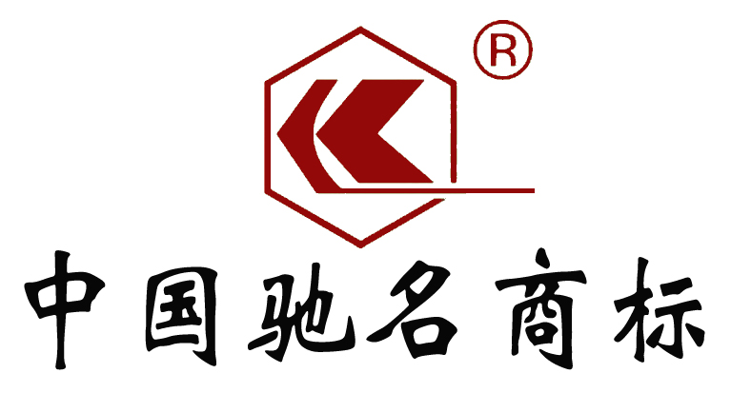

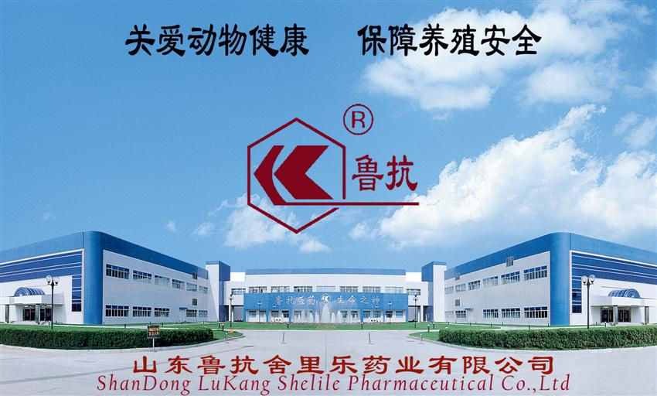
宽敞、先进的新厂区
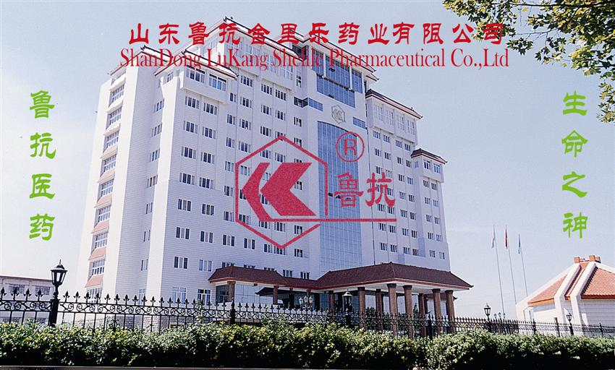
公司经营大楼


整装待发的业务员队伍
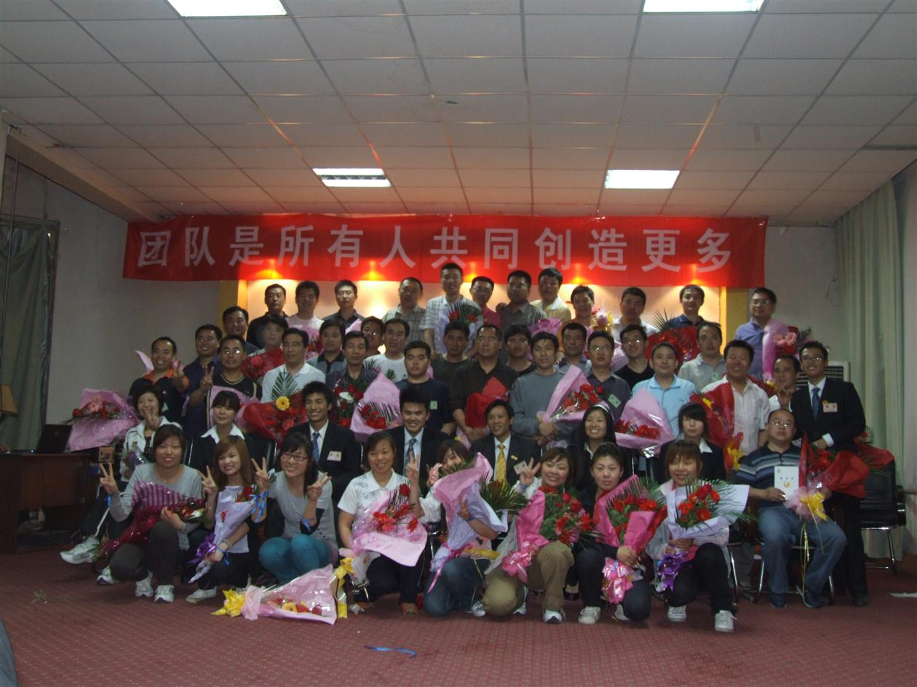
团队执行力培训

